6. ročník turnaje starších přípravek

„O pohár Romana Vonáška“ 2017

Krásnou slunečnou sobotu 24. června 2017, byl v 8.30 hodin zahájen šestý ročník turnaje starších přípravek „O pohár Romana Vonáška“, bývalého fotbalového reprezentanta České republiky. Zorganizovat  turnaj se podařilo díky generálnímu sponzoru Technickým službám města Blatné s.r.o. a za výrazné podpory Města Blatné a fotbalového oddílu TJ BLATNÁ z.s. Z dalších jmenujme firmy ZNAKON a.s., František Rubáš ELEKTRO, Hospoda u Datla, STROM Praha, LEIFHEIT, JOHN DEERE, EKOKOM, Ktech, SMS Elektro.

Zahájení se ujala starostka Města Blatná Kateřina Malečková a předseda fotbalového oddílu TJ BLATNÁ z.s. Michal Vanduch.

Zápasy probíhaly ve dvou skupinách, souběžně na dvou travnatých hřištích. Hrálo se na polovinu hřiště, systémem sedm hráčů plus jeden brankář podle pravidel pro mladší žáky.

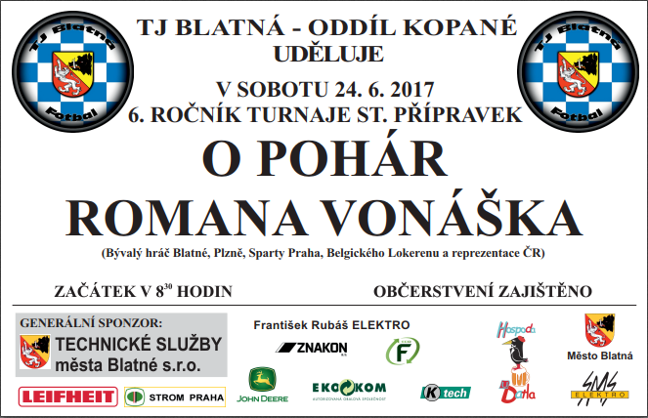

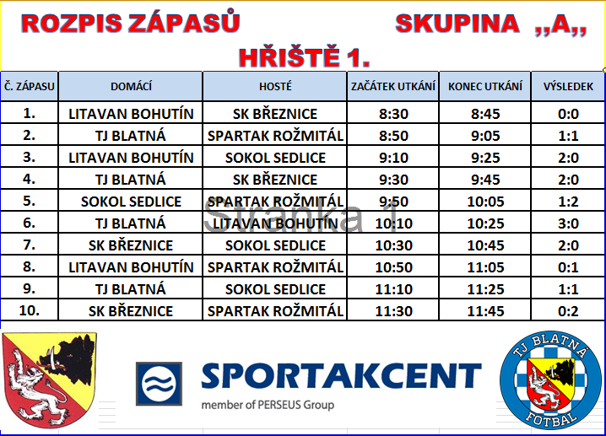

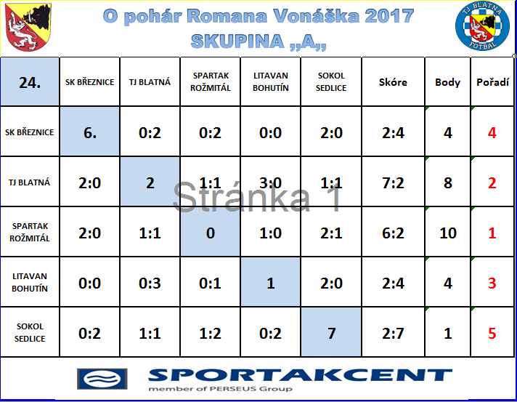

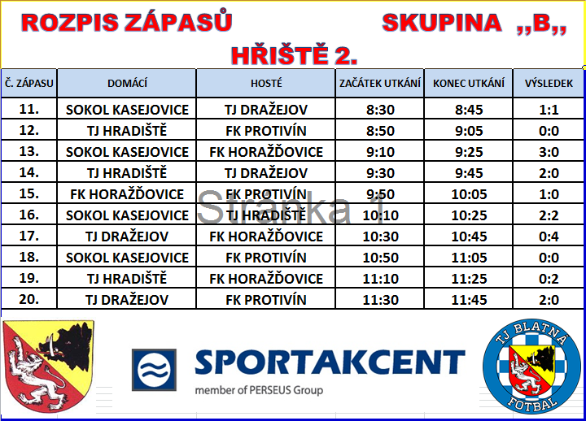

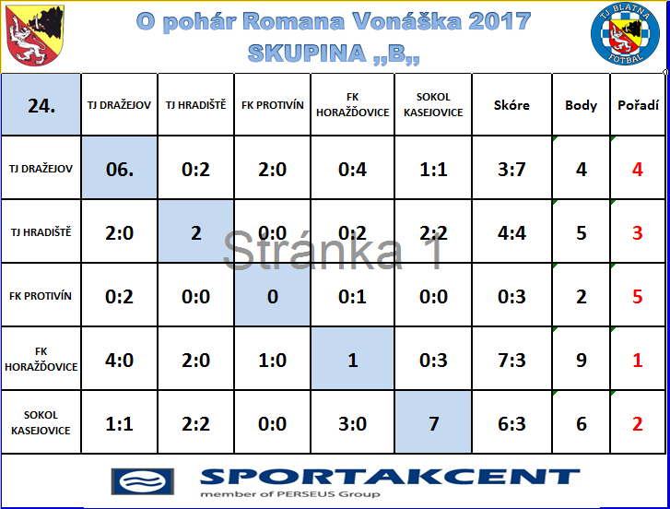

**SEMIFINÁLE**

**Spartak Rožmitál – Sokol Kasejovice 1:0**

**FK Horažďovice – TJ Blatná 1:1, pokutové kopy 2:1**

**ZÁPAS o 9. místo**

**Sokol Sedlice – FK Protivín 0:3**

**ZÁPAS o 7. místo**

**SK Březnice – TJ Dražejov 3:0**

**ZÁPAS o 5. místo**

**Litavan Bohutín – TJ Hradiště 0:2**

**ZÁPAS o 3. místo**

**TJ Blatná – Sokol Kasejovice 2:1**

**FINÁLE**

**Spartak Rožmitál – FK Horažďovice 1:0**

**Odkaz na fotogalerii:**

**http://mirasimi.rajce.idnes.cz/Turnaj_o_pohar_R.Vonaska_2017_-_foto/**

**KONEČNÉ POŘADÍ**:

**1. Spartak Rožmitál**

**2. FK Horažďovice**

**3. TJ Blatná**

**4. Sokol Kasejovice**

**5. TJ Hradiště**

**6. Litavan Bohutín**

**7. SK Březnice**

**8. TJ Dražejov**

**9. FK Protivín**

**10. Sokol Sedlice**

**Nejlepší střelec: Arnošt Filip, Sokol Kasejovice**

**Nejlepší hráč: Pavel Krátký, TJ Blatná**

**Nejlepší brankář: Ondřej Kadeřábek, Spartak Rožmitál**

Celý turnaj proběhl hladce a my jsme rádi, že jsme se po napínavém finále všichni sešli ve zdraví u vyhlášení.

**Putovní pohár obdržel vítěz. Poháry první tři týmy. Vyhlášeni a oceněni byli:**

**nejlepší hráč turnaje, nejlepší střelec turnaje, nejlepší brankář turnaje, nejlepší hráči jednotlivých týmů.**

Medaile, trika a věcné ceny obdrželi všichni účastníci turnaje, včetně trenérů.

Stalo se již dobrou a nedílnou tradicí turnaje, v rámci vyhlašování výsledků, odměnit vybranou osobnost za zásluhy a přínos blatenskému sportu. Ani tentokrát tomu nebylo jinak. Ocenění získal Jan Kalous.

Ceny předával osobně patron tohoto turnaje Roman Vonášek, zástupce Města Blatná Kateřina Malečková, zástupce VV OFS Strakonice Václav Zábranský a zástupce VV FO TJ Blatná Michal Vanduch.

Poděkování patří všem organizátorům i účastníkům, a za rok se všichni těšíme na shledanou ☺

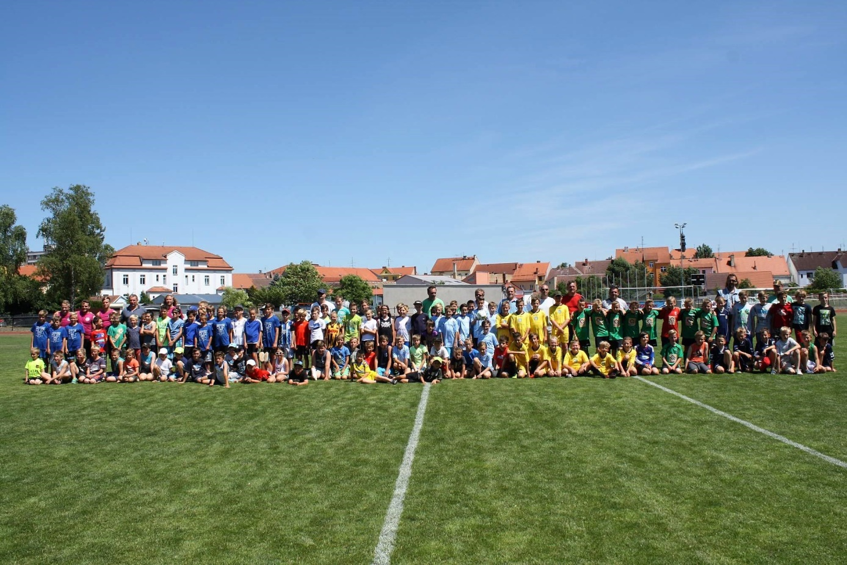

C:\Users\VanduchMichal\Desktop\TurnajopohrR.Vonka2017-foto740.jpg